Отдел по образованию,
молодежной политике и спорту
администрации Хохольского муниципального района
Воронежской области
__________________________________________________________________

Приказ

«23» апреля 2019 г. № 225

Об итогах районного конкурса
творческих работ
(декоративно – прикладное творчество)
«Память поколений»

Во исполнение приказа отдела по образованию, молодёжной политике и спорту от «15» января 2019 № 21 «О проведении районного конкурса творческих работ (декоративно – прикладное творчество) «Память поколений», в целях гражданско – патриотического воспитания детей и молодежи, утверждения в сознании молодежи патриотических ценностей, взглядов, с 15 января по 15 апреля 2019 года проходил районный конкурс творческих работ (декоративно – прикладное творчество) «Память поколений» (далее Конкурс).
Организационно–методическое сопровождение Конкурса осуществляло муниципальное бюджетное учреждение дополнительного образования «Дом детского творчества» (Попова О.В.).
В Конкурсе приняли участие обучающиеся 7 школ района: МБОУ «Хохольская СОШ», МБОУ «Гремяченская СОШ», МБОУ «Орловская СОШ», МКОУ «Староникольская СОШ», МБОУ «Хохольский лицей», МКОУ «Семидесятская СОШ», МКОУ «Оськинская ООШ» и учащиеся МБУ ДО «Дом детского творчества».
Не приняли участие 6 школ: МКОУ «Гремяченская ООШ», , МКОУ «Устьевская СОШ», МБОУ «Костенская СОШ», МКОУ «Новогремяченская СОШ», МКОУ «Яблоченская СОШ», МКОУ «Архангельская ООШ».
Результаты Конкурса показали, что в вышеперечисленных школах района велась активная работа по воспитанию в подрастающем поколении патриотизма и гражданственности, развитию поисковой деятельности обучающихся по истории ВОВ, истории родного края, истории семьи.
На основании вышеизложенного
приказываю:
1.Утвердить итоги районного конкурса творческих работ (декоративно – прикладное творчество) «Память поколений» (приложение 1)
2. Наградить грамотами отдела по образованию, молодёжной политике и спорту победителей Конкурса.
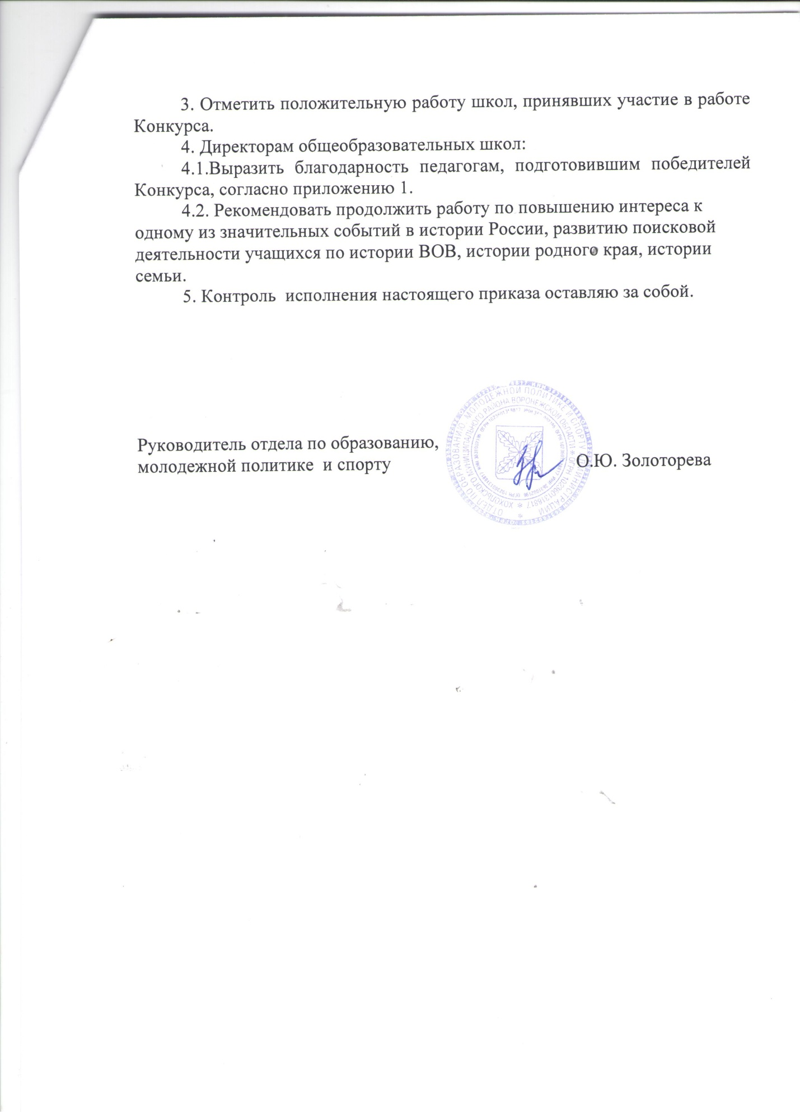

Приложение 1

Итоги районного конкурса творческих работ
(декоративно – прикладное творчество)
«Память поколений»
Возрастная категория: 1 – 3 классы
1 место – Ююкин Арсений, МБОУ «Хохольский лицей», руководитель Киньшина В.И.
- Василевская Анна, МБОУ «Хохольский лицей», руководитель Попова Г.И.
- Волокитин Артём, МКОУ «Староникольская СОШ», руководитель Дьякова Т.Н.
- Маркина Алиса, МБОУ «Хохольский лицей», руководитель Квасова И.И.
- Прибытков Даниил, МБОУ «Хохольская СОШ», руководитель Стрельникова В.И.
- Землянухина Дарья, МБОУ «Хохольский лицей», руководитель Землянухина В.Я.
- Новичихин Денис, МБОУ «Хохольская СОШ», руководитель Нечаева Л.В.
- Боев Евгений, МБОУ «Хохольский лицей», руководитель Дорохова В.М.
- Сарапова Вероника, МБУ ДО «Дом детского творчества», руководитель Стародубцева В.А.
- Прасолов Иван, МБОУ «Хохольский лицей», руководитель Землянухина В.Я.
- Шилов Станислав, МБОУ «Хохольский лицей», руководитель Попова Г.И.
- Трифонова Ксения, МБОУ «Орловская СОШ», руководитель Иванова Н.Н.
- Князев Артём, МКОУ «Староникольская СОШ», руководитель Асминина Л.П.
2 место – Казарцев Егор, МБОУ «Хохольская СОШ», руководитель Квасова И.М.
- Гревцева Екатерина, МБОУ «Хохольская СОШ», руководитель Стрельникова В.И.
- Михина Вера, МБОУ «Орловская СОШ», руководитель Иванова Н.Н.
- Русанов Руслан, МКОУ «Семидесятская СОШ», руководитель Ливенцева М.А.
- Фомина Анна, МБОУ «Орловская СОШ», руководитель Иванова Н.Н.
- Пожидаева Татьяна, МКОУ «Староникольская СОШ», руководитель Асминина Л.П.
- Толсторожих Никита, МБОУ «Хохольский лицей», руководитель Землянухина В.Я.
- Грибанова Виктория, МБОУ «Хохольский лицей», руководитель Киньшина В.И.
- Новоселова Мария, МБОУ «Хохольский лицей», руководитель Землянухина В.Я.
- Шалопутов Александр, МБОУ «Хохольский лицей», руководитель Попова Г.И.
- Толсторожих Кирилл, МБОУ «Хохольский лицей», руководитель Дорохова В.М.
- Даниловский Андрей, МБОУ «Хохольский лицей», руководитель Дорохова В.М.
- Мамонтов Артём, «МБОУ «Хохольский лицей», руководитель Киньшина В.И.
- Шилов Арсений, МБОУ «Хохольский лицей», руководитель Квасова И.И.
- Нейроновский Андрей, МБОУ «Хохольский лицей», руководитель Киньшина В.И.
- Дьяченко Анна, МБОУ «Хохольская СОШ», руководитель Стрельникова В.И.
3 место – Боев Николай, МБОУ «Хохольский лицей», руководитель Киньшина В.И.
- Никифоров Артем, МБОУ «Хохолький лицей», руководитель Киньшина В.И.
- Пожидаева Вероника, МБОУ «Хохольский лицей», руководитель Меремьянина И.А.
- Шмойлова Софья, МБОУ «Хохольский лицей», руководитель Квасова И.И.
- Винокуров Артур, МБОУ «Хохольский лицей», руководитель Дорохова В.М.
- Романенко Ангелина, МБОУ «Хохолький лицей», руководитель Киньшина В.И.
- Мамонтов Дмитрий, МБОУ «Хохольский лицей», руководитель Киньшина В.И.
- Гиренко Константин, МБОУ «Хохольский лицей», руководитель Дорохова В.М.
- Райков Александр, МБОУ «Хохольский лицей», руководитель Дорохова В.М.
- Ткачева Маргарита, МБОУ «Хохольская СОШ», руководитель Стрельникова В.И.
- Вон Валерия, МБОУ «Хохольская СОШ», руководитель Квасова И.М.
- Лещёв Михаил, МБОУ «Хохольская СОШ», руководитель Квасова И.М.
- Ганзя Матвей, МБОУ «Хохольская СОШ», руководитель Стрельникова В.И.
- Русанов Кирилл, МКОУ «Семидесятская СОШ», руководитель Токарева Л.М.
- Землянухина Ксения, МКОУ «Староникольская СОШ», руководитель Дьякова Т.Н.
- Швецова Ульяна, МБОУ «Хохольский лицей», руководитель Киньшина В.И.
- Князев Дмитрий, МБОУ «Хохольский лицей», руководитель Землянухина В.Я.
- Денисов Макар, МБОУ «Хохольский лицей», руководитель Квасова И.И.
- Кислицына Анастасия, МБОУ «Хохольский лицей», руководитель Меремьянина И.А.
- Родионова Анна, МБОУ «Хохольский лицей», руководитель Дорохова В.М.
Возрастная категория: 4 – 6 классы
1 место – Бабикова Виктория, МБУ ДО «Дом детского творчества», руководитель Ширинкина Н.Т.
- Лещёв Константин, МБОУ «Хохольский лицей», руководитель Замятина Л.И.
- Смагин Сергей, МБОУ «Хохольская СОШ», руководитель Росляков А.В.
- Лукьянов Даниил, МБОУ «Хохольская СОШ», руководитель Росляков А.В.
- Квасов Ярослав, МБОУ «Хохольский лицей», руководитель Замятина Л.И.
2 место – Сериков Станислав, МБОУ «Хохольская СОШ», руководитель Росляков А.В.
- Мамонтов Никита, МБОУ «Хохолькая СОШ», руководитель Росляков А.В.
- Закандыкина Алёна, МБУЦ ДО «Дом детского творчества», руководитель Закандыкина О.В.
3 место – Шабунина Алина, МБОУ «Гремяченская СОШ», руководитель Андреева И.Б.
- Попова Анастасия, МБОУ «Гремяченская СОШ», руководитель Андреева И.Б.
- Бондарев Николай, МБОУ «Гремяченская СОШ», руководитель Андреева И.Б.

Возрастная категория: 7 – 9 классы
1 место – Панин Евгений, МБОУ «Хохольский лицей», руководитель Росляков А.В.
2 место – Мазиев Сергей, МБОУ «Хохольская СОШ», руководитель Росляков А.В.
- Баженов Артём, МБОУ «Хохольская СОШ», руководитель Росляков А.В.
3 место – Минчева Алёна, МКОУ «Оськинская ООШ», руководитель Тибекина Г.Н.
- Минчева Вера, МКОУ «Оськинская ООШ», руководитель Тибекина Г.Н.

